中文跟日文切換:　　　　　表格技巧： 在表格上發Ctrl+C 將兩表格合併

Shift + Alt  
日文大小寫切換:

Ctrl + Caps Lock

Alt + Caps Lock

Facebook(フェイスブック)用語

讚 いいね　1

相片　写真(しゃしん)　0

留言　コメント　0

相簿　アルバム　0

通知　お知(し)らせ　0

首頁　ﾎーﾑ　1

收件匣訊息　メッセージ　1

近況更新　アップデート　4

動態消息　ニュースフィード　4

打卡　チェックイン　4

活動　イベント　0

Instagram(インスタグラム)用語

Instagram インスタグラム 5

帳號　アカウント 2

使用者名稱　ユーザーネーム 5

電子信箱　メールアドレス 4

密碼　パスワード 3

登入　登録(とうろく)する 0

個人資料　プロフィール 3

發文　投稿(とうこう) 0

追蹤　フォロー 1

標籤　タグ付(づ)け 0

留言　コメント 0

案讚　いいね 1

Twitter(ツイッター)用語

Twitter　ツイッター 2

推文　ツイート 0

列表　リスート 1

新聞　モーメント 1

正在關注　フォロー 1

加入投票　投票(とうひょう)を追加(ついか) 0

尋找朋友　友達(ともだち)を見(み)つける 0

轉推　リツイート 0

推你的回覆　返信(へんしん)をツイート　0

おはようございます　早安

今日(きょう)はいい天気(てんき)ですね。 今天天氣很好耶!

いってきます。 我出門喔!

いってらっしゃい。 路上小心喔!

バス、待(ま)って!　公車等我啊!

ああ∼行(い)っちゃった。 阿~走了!

こんにちは。你好(午安) 。

お待(ま)たせ。 久等了。

遅(おそ)くなてすみません。不好意思我遲到了。

これ、あげる。這送給你。

わあ、ありがとう。哇!謝謝。

どういたしまして。不客氣。

フランスからのお土産

一緒に昼ご飯を食べに行く

いいよ

軽く食べる

新しい店へ行ってみはい

いらっしゃいませ

おはようございます

今日はいい天気ですね。

いってきます。

いってらっしゃい。

バス、待って!

ああ∼行っちゃった。

こんにちは。

お待たせ。

遅くなてすみません。

これ、あげる。

わあ、ありがとう。

どういたしまして。





留言

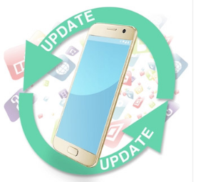



通

知

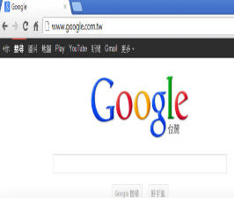

首頁

近況更新

收件夾訊息

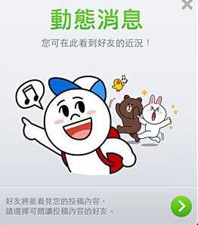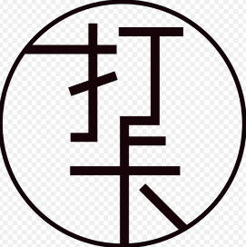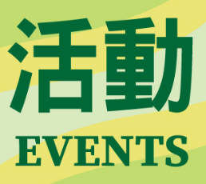

動態消息

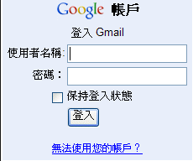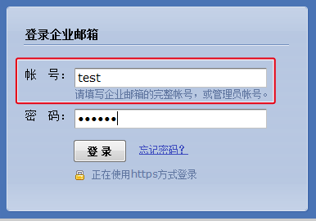



密碼

使用者名稱

帳號

|  |  |  |  |
| --- | --- | --- | --- |
| いいね1 | 写真0 | コメント0 | アルバム0 |
| おしらせ0 | ﾎーﾑ1 | メッセージ1 | アップデート4 |
| ニュースフィード4 | チェックイン4 | イベント0 | フェイスブック |
| アカウント2 | ユーザーネーム5 | メールアドレス4 | パスワード3 |

|  |  |  |  |
| --- | --- | --- | --- |
| 讚 | 相片 | 留言 | 相簿 |
| 通知 | 首頁 | 收件匣訊息 | 近況更新 |
| 動態消息 | 打卡 | 活動 | Facebook |
| 帳號 | 使用者名稱 | 電子信箱 | 密碼 |

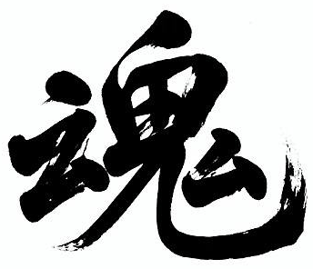

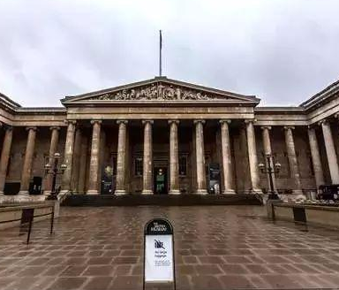

大英博物館



人

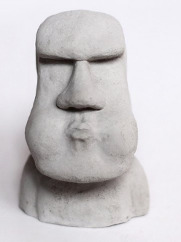

摩艾像

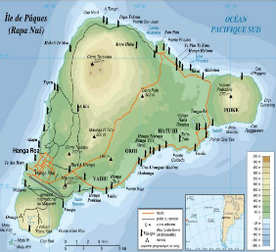

復活節島

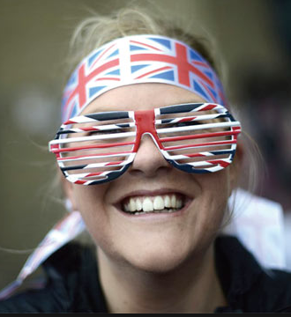

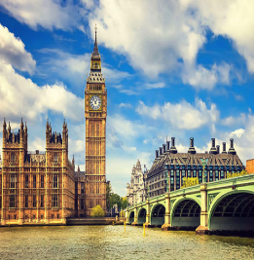

倫敦



公尺



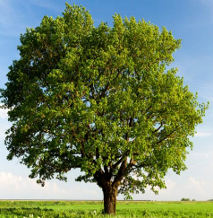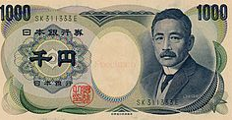

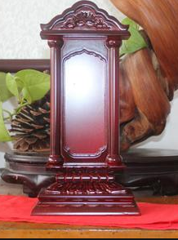

祖先

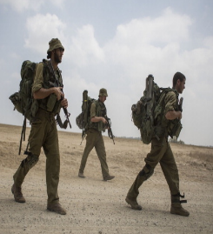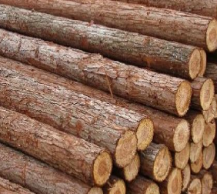

|  |  |  |  |
| --- | --- | --- | --- |
| イースター島 | 人 | 大英博物館 | モアイ像 |
| イギリス人 | ロンドン | メートル | チリ |
| 千円 | 先祖 | 魂 | 木 |
| 木材 | 犬 | 海 | 軍隊 |

|  |  |  |  |
| --- | --- | --- | --- |
| 復活節島 | 人 | 大英博物館 | 摩艾像 |
| 英國人 | 倫敦 | 公尺 | 智利 |
| 一千日圓 | 祖先 | 靈魂；精神 | 樹 |
| 木材 | 狗 | 海 | 軍隊 |

|  |  |  |  |
| --- | --- | --- | --- |
| 頁數 | 念法 | 頁數 | 念法 |
| 01 | 写真(しゃしん) 0 |  |  |
| 02 | イースター島 |  |  |
| 02 | 人 |  |  |
|  | 大英博物館 |  |  |
|  | モアイ像 |  |  |
|  |  |  |  |
|  |  |  |  |
|  |  |  |  |
|  |  |  |  |
|  |  |  |  |
|  |  |  |  |
|  |  |  |  |
|  |  |  |  |
|  |  |  |  |
|  |  |  |  |
|  |  |  |  |
|  |  |  |  |
|  |  |  |  |
|  |  |  |  |
|  |  |  |  |
|  |  |  |  |
|  |  |  |  |
|  |  |  |  |
|  |  |  |  |
|  |  |  |  |
|  |  |  |  |
|  |  |  |  |
|  |  |  |  |
|  |  |  |  |
|  |  |  |  |
|  |  |  |  |
|  |  |  |  |
|  |  |  |  |

|  |  |  |  |
| --- | --- | --- | --- |
| **いいね** | **写真** | **コメント** | **アルバム** |
| **おしらせ** | **ﾎーﾑ** | **メッセージ** | **アップデート** |
| **ニュースフィード** | **チェックイン** | **イベント** | **フェイスブック** |
| **アカウント** | **ユーザーネーム** | **メールアドレス** | **パスワード** |
| **イースター島** | **人** | **大英博物館** | **モアイ像** |
| **イギリス人** | **ロンドン** | **メートル** | **チリ** |
| **千円** | **先祖** | **魂** | **木** |
| **木材** | **犬** | **海** | **軍隊** |

|  |  |  |  |
| --- | --- | --- | --- |
| **讚** | **相片** | **留言** | **相簿** |
| **通知** | **首頁** | **收件匣訊息** | **近況更新** |
| **動態消息** | **打卡** | **活動** | **Facebook** |
| **帳號** | **使用者名稱** | **電子信箱** | **密碼** |
| **復活節島** | **人** | **大英博物館** | **摩艾像** |
| **英國人** | **倫敦** | **公尺** | **智利** |
| **一千日圓** | **祖先** | **靈魂；精神** | **樹** |
| **木材** | **狗** | **海** | **軍隊** |

|  |  |
| --- | --- |
| 頁數 | 念法 |
| 01 | **写真(しゃしん) 0** |
| 01 | **イースター島(イースターとう)** |
| 01 | **人(ひと)** |
| 01 | **大英博物館(だいえいはくぶつかん)** |
| 01 | **モアイ像(モアイぞう)** |
| 01 | **千円(せんえん)** |
| 01 | **先祖(せんぞ)** |
| 01 | **魂(たましい)** |
| 01 | **木(き)** |
| 01 | **木材(もくざい)** |
| 01 | **犬(いぬ)** |
| 01 | **海(うみ)** |
| 01 | **軍隊(ぐんたい)** |

|  |  |  |  |
| --- | --- | --- | --- |
| **つばめ** | **鵞鳥** | **鷹** | **孔雀** |
| **鶴** | **梟** | **白鳥** | **オウム** |
| **七面鳥** | **河豚** | **海豚** | **鮫** |
| **人手** | **蛤** | **烏賊** | **鯨** |
| **海鼠** | **海蛇** | **ヘリコプター** | **ヨット** |
| **筏** | **潜水艦** | **フェリー** | **タクシー** |
| **ロープウェー** | **自転車** | **オートバイ** | **電車** |
| 焼く | 煮る | 割る | 飲む |

**將平假名直翻為片假名，不影響詞意∘ 例如: 鷹(たか) = タカ**

|  |  |  |  |
| --- | --- | --- | --- |
| **燕子** | **鵝** | **鷹** | **孔雀** |
| **丹頂鶴** | **貓頭鷹** | **天鵝** | **鸚鵡** |
| **火雞** | **河豚** | **海豚** | **鯊魚** |
| **海星** | **蛤蠣** | **烏賊** | **鯨魚** |
| **海參** | **海蛇** | **直升機** | **帆船** |
| **竹筏** | **潛水艇** | **渡輪** | **計程車** |
| **纜車** | **腳踏車** | **摩托車** | **電車** |
| **烤;燒** | **煮** | **切開;分開** | **喝** |

|  |  |
| --- | --- |
| 頁數 | 念法 |
| 02 | **鵞鳥(がちょう)** |
| 02 | **鷹(たか)** |
| 02 | **孔雀(くじゃく)** |
| 02 | **鶴(つる)** |
| 02 | **梟(ふくろう)** |
| 02 | **白鳥(はくちょう)** |
| 02 | **七面鳥(しちめんちょう)** |
| 02 | 鰒(ふぐ) |
| 02 | **海豚(いるか)** |
| 02 | **鮫(さめ)** |
| 02 | **人手(ひとで)** |
| 02 | **蛤(はまぐり)** |
| 02 | **烏賊(いか)** |
| 02 | **鯨(くじら)** |
| 02 | **海鼠(なまこ)** |
| 02 | **海蛇(うみへび)** |
| 02 | **筏(いかだ)** |
| 02 | **潜水艦(せんすいかん)** |
| 02 | **自転車(じてんしゃ)** |
| 02 | **電車(でんしゃ)** |
| 02 | **焼く(やく)** |
| 02 | **煮る(にる)** |
| 02 | **割る(わる)** |
| 02 | **飲む(のむ)** |

|  |  |  |  |
| --- | --- | --- | --- |
| **焼きます** | **脱ぎます** | **吸う** | **舐めます** |
| 剝く | **煮ります** | 削る | 縫う |
| 履きます | 着る | 脱ぐ | 飲みます |
| 被ります | 履く | 着ります | 被る |
| 汚す | 合う | [**着**](https://www.weblio.jp/content/%E7%9D%80)[**替**](https://www.weblio.jp/content/%E6%9B%BF)**える** | 掛ける |
| 掃除する | **割ります** | 洗濯する | 結ぶ |
| 選ぶ | **食べます** | **吸みます** | **舐める** |
| **剝きます** | **削ります** | **縫みます** | **食べる** |

|  |  |  |  |
| --- | --- | --- | --- |
| **烤;燒** | **脫** | **吸** | **舔** |
| **剝** | **煮** | **削** | **縫** |
| **穿(鞋、襪)** | **穿(衣服)** | **脫** | **喝** |
| **戴(頭上)** | **穿(鞋、襪)** | **穿(衣服)** | **戴(頭上)** |
| **弄髒** | **合身** | **換衣服** | **披上;蓋上** |
| **打掃** | **切開;分開** | **洗衣服** | **綁;繫** |
| **挑選** | **吃** | **吸** | **舔** |
| **剝** | **削** | **縫** | **吃** |

|  |  |
| --- | --- |
| 頁數 | 念法 |
| 03 | **焼きます** |
| 03 | **脱ぎます** |
| 03 | **吸う** |
| 03 | **舐めます** |
| 03 | **剝く** |
| 03 | **煮ります** |
| 03 | **削る** |
| 03 | **縫う** |
| 03 | 履きます |
| 03 | 着る |
| 03 | 脱ぐ |
| 03 | 飲みます |
| 03 | 被ります |
| 03 | 履く |
| 03 | 着ります |
| 03 | 被る |
| 03 | **汚す** |
| 03 | **合う** |
| 03 | [**着**](https://www.weblio.jp/content/%E7%9D%80)[**替**](https://www.weblio.jp/content/%E6%9B%BF)**える** |
| 03 | **掛ける** |
| 03 | **掃除する** |
| 03 | **割ります** |
| 03 | **洗濯する** |
| 03 | **結ぶ** |
| 03 | **選ぶ** |
| 03 | **食べます** |
| 03 | **吸みます** |
| 03 | **舐める** |
| 03 | **剝きます** |
| 03 | **削ります** |
| 03 | **縫みます** |
| 03 | **食べる** |